Гиперболический оператор
Уравнение гиперболы

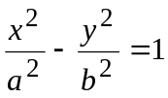

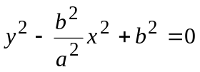
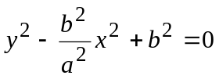
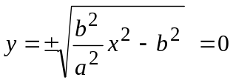

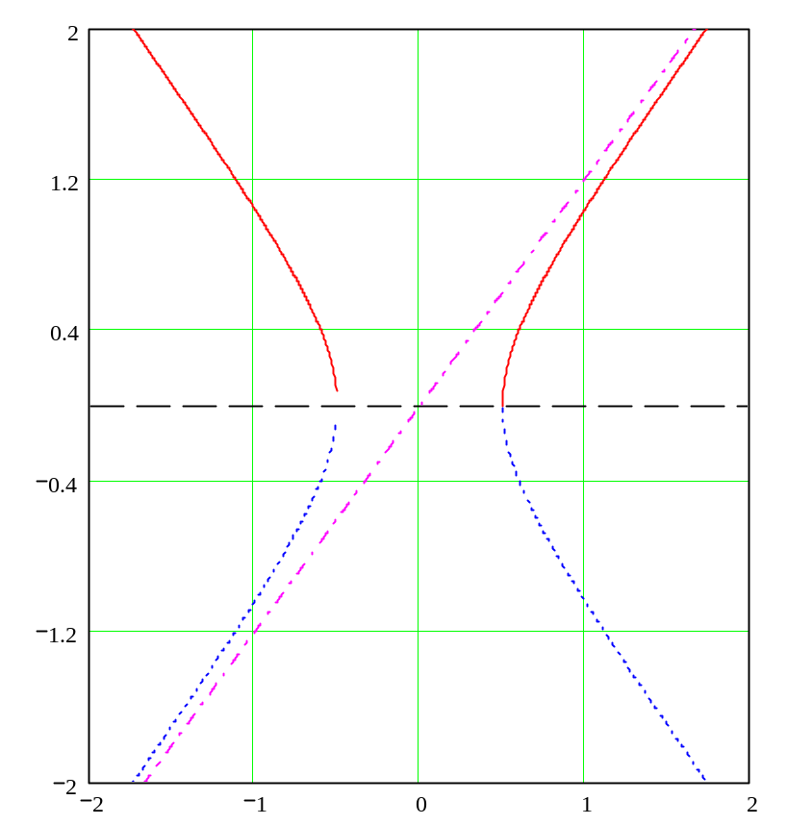

Гипербола с параметрами а=0,5; b=0,6

Поворачиваем на π/4

Переходим к требуемым координатам
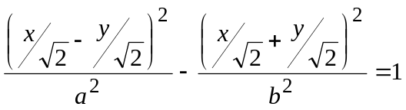
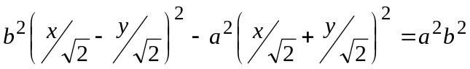
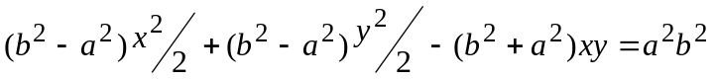
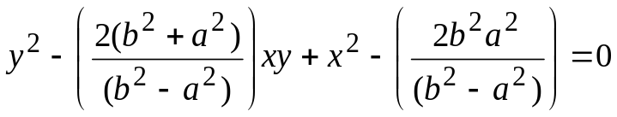
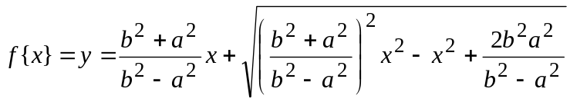
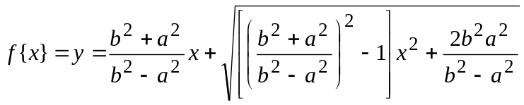
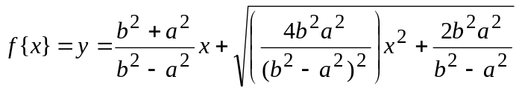
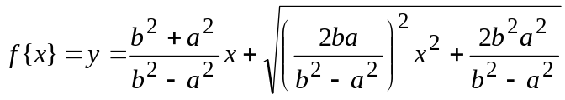

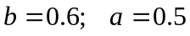

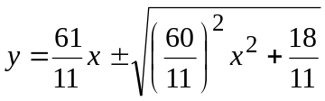

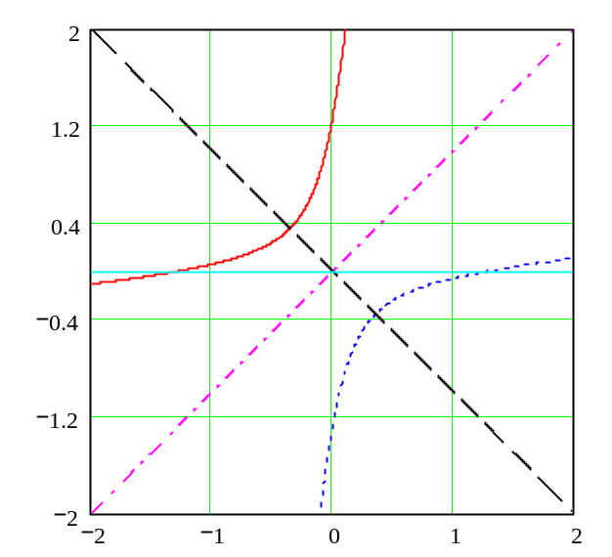

Выбираем для формирования генерирующей функции область х<0, в которой гипербола выпукла вниз..
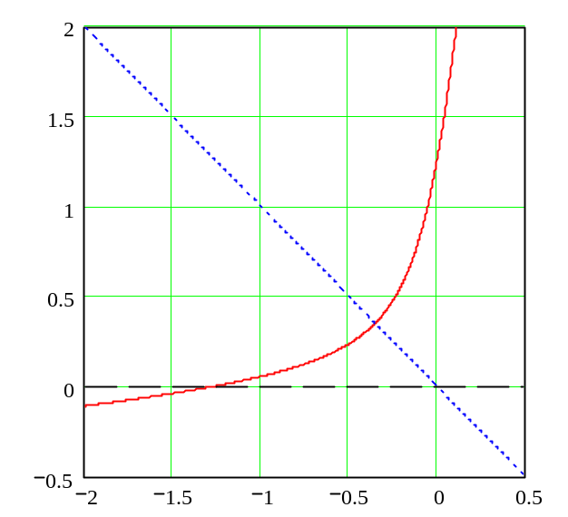
Точка пересечения функции с осью симметрии имеет координаты 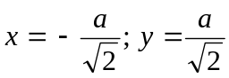

При задании параметра λ , определим коэффициенты для преобразования координат
С целью изменения х’ и у’ в интервале [0;1]
-a/2^0.5
x*
C=f(x*) + x*
x*
х₀
Перенесем начало координат в точку {x₀; x*), коэффициент λ равен отношению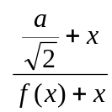
Получаем уравнение 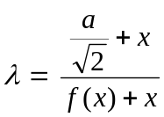для определения х*

Для координаты х коэффициент сдвига равен 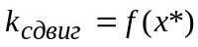

Для координаты у коэффициент сдвига 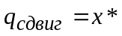
Коэффициенты сжатия для обеих координат одинаков и равен масштабному коэффициенту 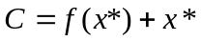
Для гиперболы с параметрами 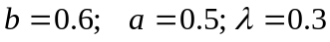 решением уравнения является
х* = -0,036, 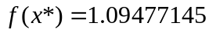, соответственно 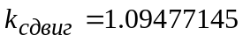, 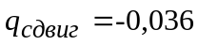, 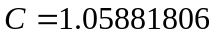.
Преобразование координат производится по формулам
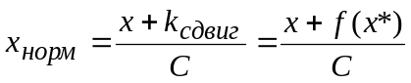
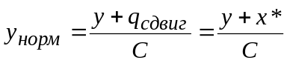
После переноса и преобразования координат получим генерирующую функцию выпуклую вниз с заданным параметром λ < 0,5

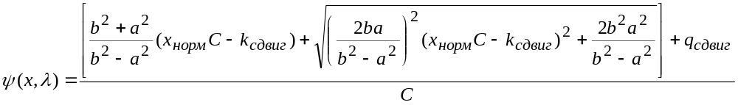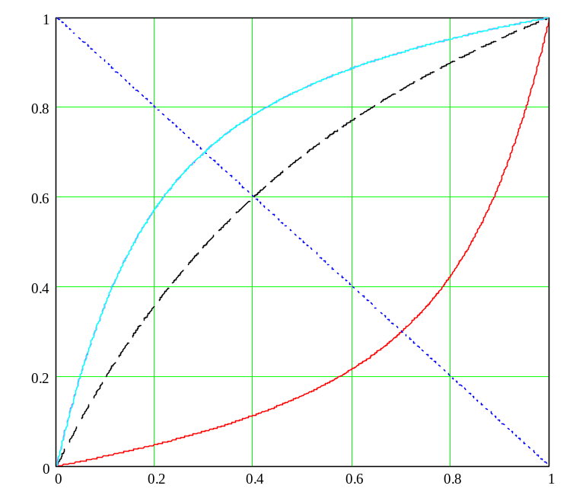

Обратная функция будет определяться
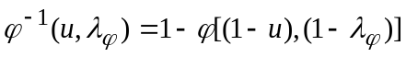

Из-за симметрии функции выпуклая вверх функция c λ > 0,5 будет определяться
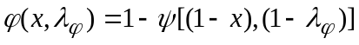
Или можно использовать гиперболу в области х > 0 и получить формулу для генерирующей функции. Тогда 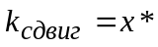, 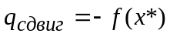, масштабный коэффициент будет равен 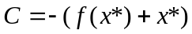,а генерирующая функция будет иметь вид (отличается знаком подкоренного выражения):

